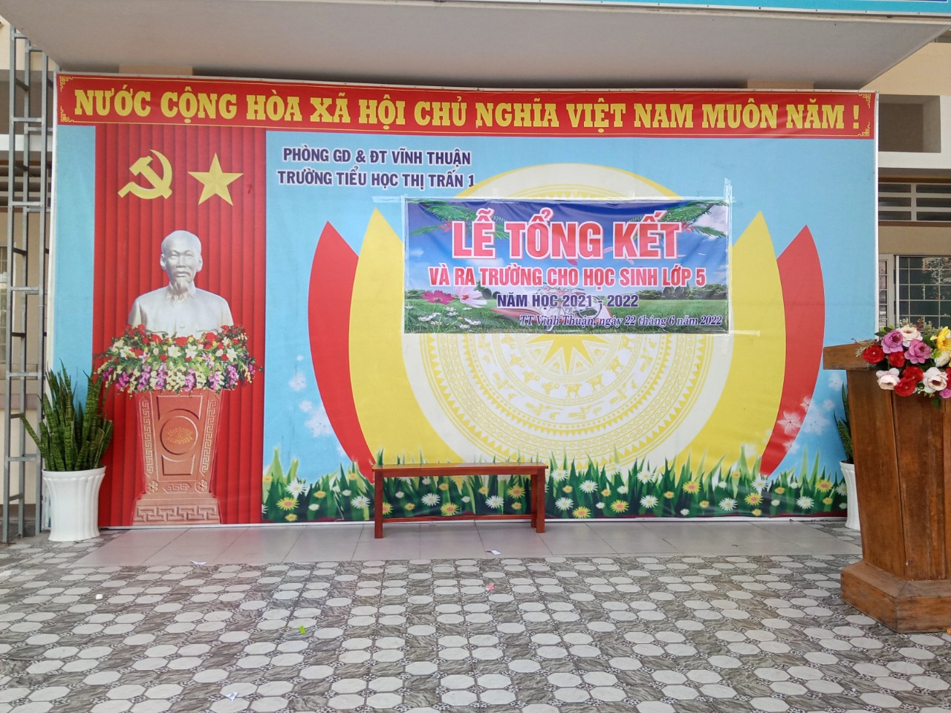
CÔNG TÁC CHUẨN BỊ CHO NGÀY TỔNG KẾT NĂM HỌC 2021-2022 CỦA TRƯỜNG TIỂU HỌC THỊ TRẤN 1

|
GIỚI THIỆU
Để tổ chức thành công cho ngày lễ tổng kết năm học 2021-2022 tập thể cán bộ giáo viên, nhân viên trường Tiểu học Thị Trấn 1 đã có mặt tại trường vào ngày 21/6/2022, làm tốt khâu chuẩn bị cho lễ bế giảng chia tay lớp 5 thật ý nghĩa, đồng thời sẵn sàng tổng kết một năm học với nhiều thành tích cao trong phong trào thi đua.
Một số hình ảnh chuẩn bị cho lễ tổng kết năm học 2021-2022

